Guía de exposición del proyecto
Sistema de préstamo de equipos tecnológicos
Esta guía explica qué resuelve el sistema, cómo se relacionan sus partes y en qué archivos se construye cada pantalla. Resume las 16 historias de usuario y las correcciones aplicadas: disponibilidad futura en el catálogo, fotografías de referencia, carga de imágenes, códigos automáticos, entrega confirmada e indicadores desplegables. Incluye una demostración y un guion breve para exponer el proyecto.
16 historias | 4 perfiles | Plazos por perfil
Implementadas en la aplicación web y la API. | Estudiante · Docente · Encargado · Administrador. | Estudiante: 7 días · Docente: 30 días.

1. Propósito del sistema
La plataforma organiza el préstamo de equipos tecnológicos de una institución académica. El catálogo permite encontrar recursos disponibles; estudiantes y docentes solicitan equipos; el encargado decide, registra la entrega y recibe la devolución; y el administrador mantiene inventario, categorías, usuarios y consultas de seguimiento.
El problema central es llevar el inventario y su ciclo de préstamo en un lugar único, con estados visibles y un historial de quién solicitó, decidió, entregó y devolvió cada equipo.

2. Perfiles y responsabilidades
Perfil | Qué puede hacer
Visitante | Consultar y filtrar el catálogo público; ver equipos disponibles o con fecha futura estimada.
Estudiante | Iniciar sesión, solicitar equipos por hasta 7 días, cancelar solicitudes pendientes propias y consultar su historial. En el catálogo ve equipos disponibles o con fecha futura estimada.
Docente | Usar las funciones de solicitante con un plazo máximo mayor: hasta 30 días por préstamo. Consulta el catálogo disponible o próximo a liberarse.
Encargado | Revisar solicitudes, aprobarlas o rechazarlas, registrar entregas, recibir devoluciones y dejar observaciones.
Administrador | Gestionar equipos, categorías y usuarios; consultar indicadores, historial y auditoría.

Los plazos de 7 y 30 días son una ampliación definida para esta implementación. Se consultan desde la API, se muestran en el formulario y se vuelven a validar en el servidor al crear, aprobar y entregar una solicitud.

3. Flujo principal del préstamo
1 · Consultar | 2 · Solicitar | 3 · Decidir | 4 · Entregar | 5 · Devolver
Catálogo  Equipo disponible | Estudiante o docente  Fechas y motivo  Estado: PENDIENTE | Encargado  Aprueba o rechaza  Observación | Encargado confirma la entrega física  Solicitud ENTREGADA  Préstamo ACTIVO  Equipo PRESTADO | Condición y novedad  Disponible o mantenimiento  Historial conservado

Si se rechaza, la solicitud queda como RECHAZADA. Si el equipo vuelve en buen estado, queda DISPONIBLE. Una novedad menor se registra en el historial; un daño puede llevar el equipo a MANTENIMIENTO. El backend impide entregar una solicitud que no fue aprobada y evita que un equipo tenga dos préstamos activos.

4. Cómo está construido
El navegador descarga HTML, CSS y JavaScript estáticos desde la carpeta frontend del mismo proyecto Spring Boot. El JavaScript llama la API REST con solicitudes JSON; las operaciones protegidas incluyen un token JWT. Los controladores reciben las solicitudes, los servicios aplican las reglas de préstamo, los repositorios guardan los datos con JPA y la base los conserva. Maven empaqueta frontend y backend en un solo JAR para que trabajen como una misma aplicación.
Capa | Tecnología y responsabilidad | Ubicación principal
Interfaz | HTML5, CSS3 y JavaScript ES6. Renderiza las vistas, formularios, tablas, filtros y mensajes. | frontend/
API | Spring Web recibe las rutas REST; Bean Validation revisa los datos de entrada. | backend/src/main/java/co/edu/uniajc/prestamos/api/
Reglas | Servicios controlan fechas, duración, roles, disponibilidad, decisiones, entrega, devolución y auditoría. | backend/src/main/java/co/edu/uniajc/prestamos/service/
Seguridad | Spring Security y JWT autentican usuarios y aplican permisos en el servidor. | backend/src/main/java/co/edu/uniajc/prestamos/security/
Persistencia | Spring Data JPA comunica entidades y consultas con H2 o PostgreSQL. | backend/src/main/java/co/edu/uniajc/prestamos/model/ y backend/src/main/java/co/edu/uniajc/prestamos/repo/
Configuración | Perfil dev usa H2 local; prod permite configurar PostgreSQL y secretos por variables de ambiente. | backend/src/main/resources/application*.yml

Entidades que guardan la información
El modelo incluye Usuario y Rol; Categoria y Equipo; Solicitud y DecisionSolicitud; Prestamo y Novedad; y Auditoria. Una solicitud pertenece a una persona y a un equipo. Una decisión registra quién respondió y qué observación dejó. Un préstamo guarda la entrega, la devolución esperada y la devolución real. Equipo conserva la fotografía cargada y su tipo de imagen.

Seguridad y persistencia
- El inicio de sesión devuelve un token JWT; el navegador lo usa para las rutas autenticadas.
- Los permisos se revisan en la API, además de ocultar opciones que no corresponden al rol en la navegación.
- H2 permite ejecutar la demostración local sin instalar una base de datos. PostgreSQL puede configurarse para producción.
- Las cuentas antiguas SOLICITANTE pasan a ESTUDIANTE al migrar una base local, conservando solicitudes e historial.

5. Dónde se encuentra cada visual de la página
El marco visual se escribe en frontend/index.html; la apariencia y el diseño adaptable viven en frontend/styles.css; y frontend/app.js construye las pantallas mediante funciones render. El backend está separado en backend/src, pero Maven integra ambas carpetas en la misma aplicación. Estas rutas son relativas a la carpeta raíz del proyecto.
Visual o pantalla | Qué aparece | Dónde buscar en el proyecto
Marco general y navegación | Barra lateral, marca, menú por rol, barra superior, sesión, contenido, panel modal y mensajes emergentes. | frontend/index.html: #sidebar, #main-nav, .topbar, #page-content, #modal y #toast-region  frontend/app.js: renderChrome(), showView()
Estilo global y móvil | Colores, tipografía, botones, tablas, tarjetas, espaciado y menú móvil. | frontend/styles.css: estilos globales y reglas @media para 800 px y 560 px
Catálogo | Banner de bienvenida, filtros de búsqueda/categoría/estado y tarjetas de equipos con código, estado y categoría. | frontend/app.js: renderCatalog(), equipmentCard(), equipmentArt(), availabilityText()  frontend/images/equipos/: fotos representativas de los cinco equipos de demostración  frontend/styles.css: .hero, .filters, .grid, .equipment-card
Ficha de equipo | Detalle del equipo, características, estado e historial visible para personal autorizado. | frontend/app.js: detailModal()  La interfaz abre fichas desde las tarjetas del catálogo, que ya excluye equipos en mantenimiento e inactivos.
Inicio de sesión | Ventana emergente con correo y contraseña. | frontend/index.html: <dialog id="modal">  frontend/app.js: loginModal(), openModal()
Crear solicitud | Formulario con fechas y motivo; el aviso muestra el límite de días de estudiante o docente. | frontend/app.js: requestModal(), maxLoanDays(), loadLoanPolicy()  API: GET /api/configuracion/prestamos
Mis solicitudes y Mis préstamos | Historial propio, estados y fechas de cada movimiento. | frontend/app.js: renderMyRequests(), renderMyLoans()
Gestionar solicitudes | Resumen, filtros, bandeja de solicitudes y acciones para aprobar o rechazar con observación. | frontend/app.js: renderRequests(), staffFilters(), decideModal()  La confirmación del encargado cambia la solicitud a ENTREGADA.
Préstamos y devoluciones | Listado de préstamos, filtro, registro de entrega y formulario de devolución con condición/novedad. | frontend/app.js: renderLoans(), deliverModal(), returnModal()
Administrar equipos | Inventario con filtros y formulario para registrar o editar los datos y el estado. | frontend/app.js: renderAdminEquipment(), equipmentModal()  backend/src/main/java/co/edu/uniajc/prestamos/service/CatalogoService.java: código automático y persistencia de imágenes  frontend/images/equipos/: fotografías de referencia
Categorías y usuarios | Tablas administrativas y formularios de edición; el rol distingue estudiante y docente. | frontend/app.js: renderCategories(), categoryModal(), renderUsers(), userModal()
Indicadores y auditoría | Tarjetas con conteos de equipos/solicitudes/préstamos y tabla de acciones registradas. | frontend/app.js: indicatorCard(), renderReports(), renderAudit()  backend/src/main/java/co/edu/uniajc/prestamos/api/ReportesController.java  frontend/styles.css: .indicator-card, .indicator-dropdown, .stat-grid

Los componentes compartidos que completan el aspecto de las pantallas, como encabezados, tablas, estados, cargando, errores y estados vacíos, se generan con pageHead(), table(), status(), loading(), errorBox() y empty() en app.js.

6. Fotografías del catálogo y formularios
El inventario inicial identifica marcas y tipos, pero no confirma el modelo exacto de cada unidad. Estas fotografías de modelos reales de referencia se asignan a los cinco equipos de demostración; el administrador puede reemplazarlas por fotos de las unidades físicas desde Equipos → Editar.
PORT-001    ThinkPad T14 | PORT-002    ProBook 450 | PROY-001  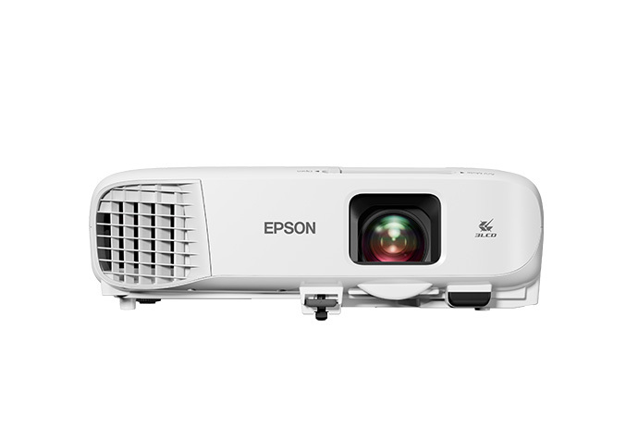  PowerLite 992F | PROY-002  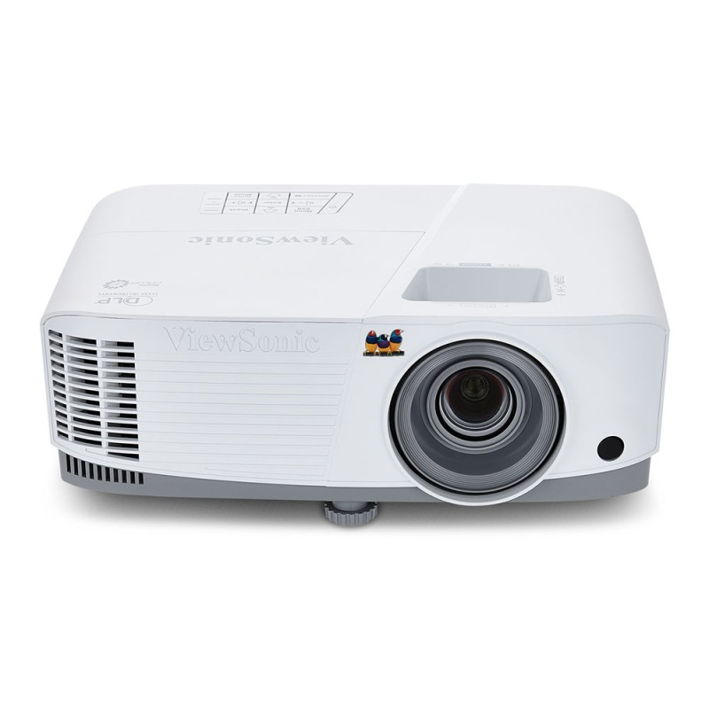  ViewSonic PA503W | ACCE-001  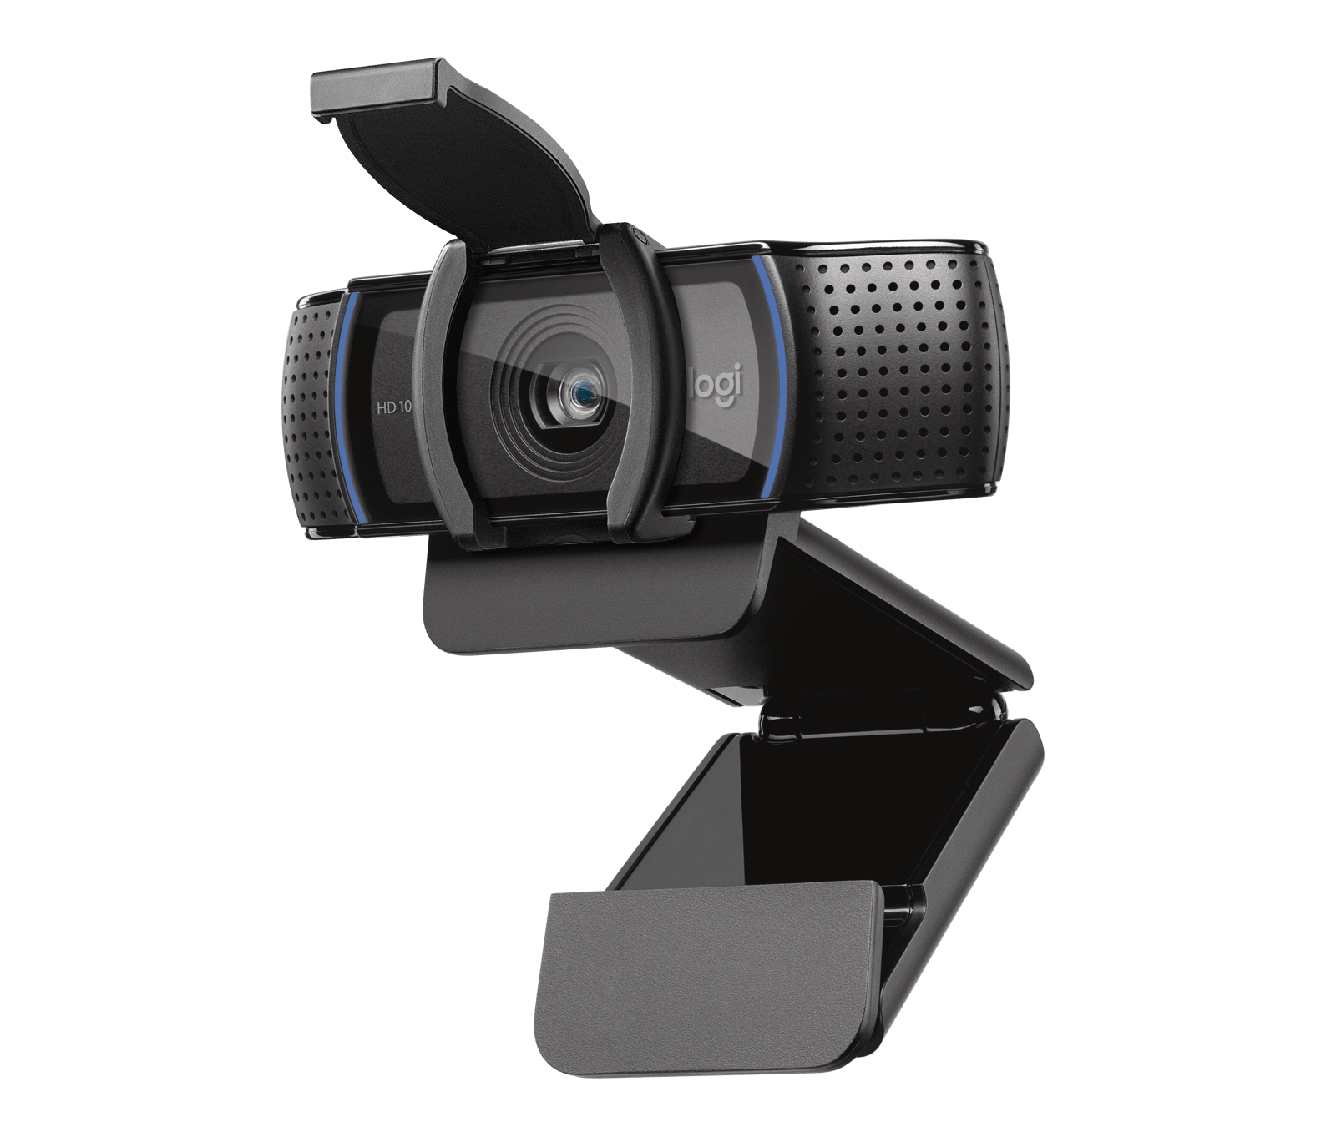  Logitech C920e
Fotografías de referencia asociadas a los equipos iniciales del inventario.
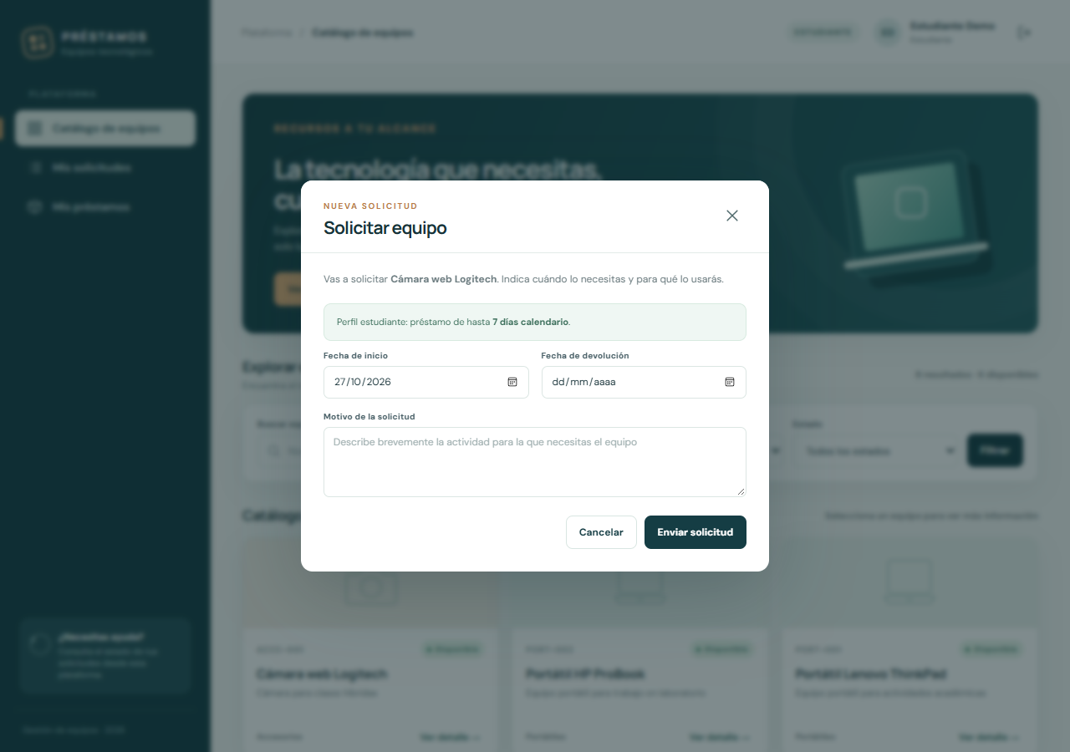  Perfil estudiante · hasta 7 días | 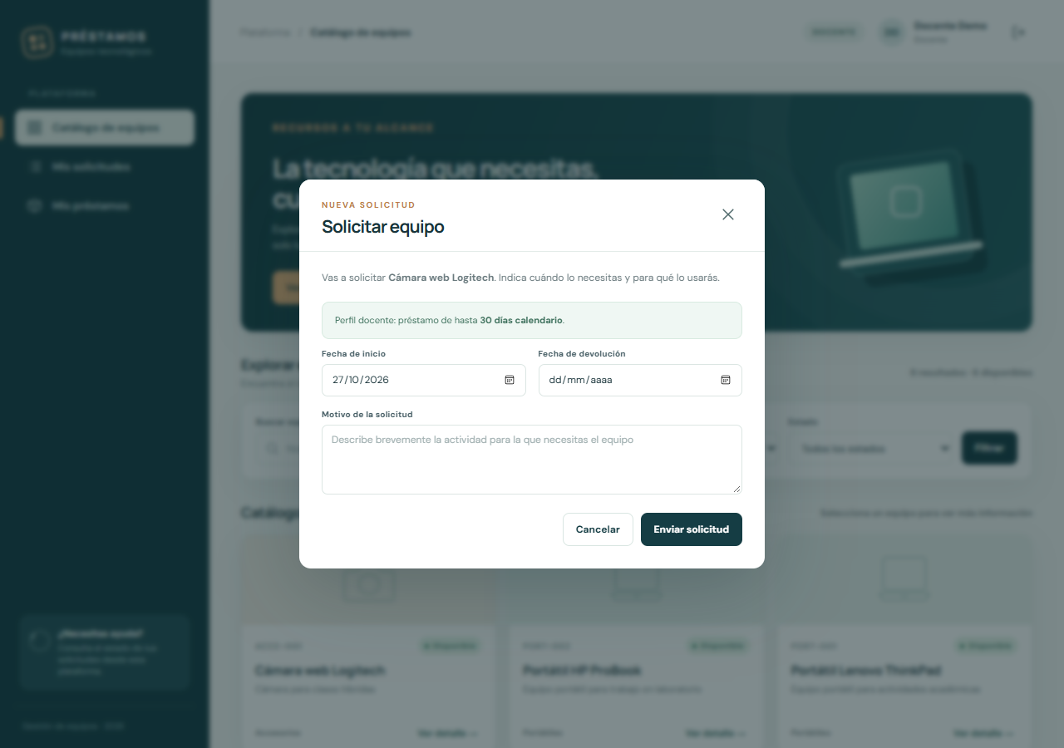  Perfil docente · hasta 30 días
Las dos capturas inferiores comparan los formularios de solicitud de estudiante y docente, con sus límites de 7 y 30 días.
Las fuentes oficiales de las fotografías y el modelo de referencia para cada código están en docs/fuentes-imagenes.md.

7. Las 16 historias de usuario en la aplicación
La siguiente tabla resume el comportamiento de cada historia y la pantalla o componente visual que permite mostrarlo durante la exposición.
HU | Comportamiento | Pantalla o componente
HU-01 | Registrar equipo; el código único se genera si no se ingresa uno. | Equipos · equipmentModal()
HU-02 | Editar información o estado del equipo. | Equipos · equipmentModal()
HU-03 | Consultar el catálogo con fotos, búsqueda y disponibilidad futura. | Catálogo · renderCatalog()
HU-04 | Ver ficha y disponibilidad estimada del equipo seleccionado. | Detalle · detailModal()
HU-05 | Solicitar un equipo indicando fechas y motivo. | Solicitud · requestModal()
HU-06 | Rechazar fechas, plazos del perfil o disponibilidad inválidos. | Validación del formulario y API
HU-07 | Cancelar una solicitud propia pendiente. | Mis solicitudes
HU-08 | Consultar solicitudes y préstamos propios. | Mis solicitudes · Mis préstamos
HU-09 | Revisar la bandeja de solicitudes pendientes. | Gestionar solicitudes · renderRequests()
HU-10 | Aprobar o rechazar y dejar observación. | Decisión · decideModal()
HU-11 | Registrar entrega física y pasar la solicitud a ENTREGADA. | Entrega · deliverModal()
HU-12 | Cambiar a prestado y evitar préstamos simultáneos del mismo equipo. | Regla en PrestamoService
HU-13 | Registrar devolución y fecha real. | Devolución · returnModal()
HU-14 | Guardar novedad o daño. | Devolución · returnModal()
HU-15 | Liberar el equipo o ponerlo en mantenimiento. | Estado actualizado por PrestamoService
HU-16 | Consultar activos, vencidos, préstamos próximos a vencer e indicadores desplegables. | Indicadores · renderReports(); Auditoría · renderAudit()

8. Preparación de la demostración
Orden sugerido para mostrar el sistema sin saltar entre perfiles más de lo necesario:
- Como visitante, abre el catálogo y revisa las fotos, los equipos disponibles ahora y aquellos con fecha futura estimada de disponibilidad. Usa la búsqueda y abre una ficha.
- Inicia sesión como estudiante. Crea una solicitud con fechas separadas por 7 días y explica que el sistema bloquea una fecha que exceda ese máximo.
- Cierra esa sesión e inicia como docente. Muestra el aviso de 30 días y menciona que la API también valida ese límite.
- Inicia sesión como encargado. Abre Gestionar solicitudes, revisa una solicitud, apruébala con observación y confirma la entrega física. La solicitud cambia a ENTREGADA, se crea el préstamo y el equipo pasa a PRESTADO. Luego registra la devolución.
- Como administrador, enseña Equipos, Categorías y Usuarios. En Equipos muestra el código generado y cómo subir o reemplazar una foto. Termina con Indicadores, despliega las cifras para ver los registros y abre Auditoría.

Cuentas de demostración
Perfil | Usuario | Contraseña
Estudiante | estudiante@uniajc.edu.co | Estudiante123!
Docente | docente@uniajc.edu.co | Docente123!
Encargado | encargado@uniajc.edu.co | Encargado123!
Administrador | admin@uniajc.edu.co | Admin123!

Son cuentas semilla del perfil dev, solo para desarrollo y exposición. No se usan para desplegar el sistema en producción.

Guion breve para exponer
«Presentamos una plataforma para controlar el préstamo de equipos tecnológicos de principio a fin. El catálogo muestra equipos disponibles y próximos a liberarse, con fecha estimada y fotografías de referencia. Estudiantes y docentes solicitan equipos según el límite de su perfil; el encargado decide y confirma la entrega y la devolución. El administrador mantiene el inventario, carga imágenes, consulta indicadores desplegables y revisa la auditoría. La interfaz está construida con HTML, CSS y JavaScript; el backend usa Spring Boot, una API REST protegida con JWT y persistencia JPA. Las 16 historias del requerimiento están relacionadas con la aplicación y se pueden ubicar en las carpetas frontend y backend.»

Preguntas que pueden hacerte
Pregunta | Respuesta corta
¿Por qué se valida en el backend si la interfaz ya valida? | Para que una llamada directa a la API tampoco pueda saltarse reglas de rol, fechas o disponibilidad.
¿Por qué H2? | Facilita ejecutar la demostración sin instalar una base; PostgreSQL queda disponible para el entorno productivo.
¿Cómo se sabe quién aprobó o recibió el equipo? | La decisión, la entrega, la devolución y los eventos relevantes se guardan con su actor y fecha.
¿Qué pasa si el equipo vuelve dañado? | La devolución registra la novedad y puede dejar el equipo en mantenimiento.
¿Se presta más de un equipo por solicitud? | No. Cada solicitud corresponde a un equipo, coherente con el modelo y HU-05.

9. Resultados y alcance
La evidencia registrada antes de estas correcciones reporta 9 pruebas JUnit y 56 comprobaciones HTTP aprobadas. Esos resultados corresponden a la versión que se ejecutó entonces y deben regenerarse para certificar estos cambios. El plan manual PF-01 a PF-29 sigue pendiente de registro individual; la evidencia automática no reemplaza esas comprobaciones.
Las historias originales están implementadas y relacionadas con pantallas y pruebas en docs/trazabilidad.md. El documento académico no establece los límites por perfil: 7 días para estudiante y 30 para docente son una ampliación solicitada para el proyecto.
El plan manual individual PF-01 a PF-29 todavía debe marcarse como ejecutado solo si una persona registra esos casos. Tampoco se ha completado una auditoría formal WCAG ni una revisión manual en todos los navegadores. La evidencia automática no reemplaza esas revisiones.

Rutas del proyecto para consultar
Qué buscar | Carpeta o archivo
Interfaz visual | frontend/index.html · frontend/styles.css · frontend/app.js
API y rutas | backend/src/main/java/co/edu/uniajc/prestamos/api/
Reglas de préstamos | backend/src/main/java/co/edu/uniajc/prestamos/service/PrestamoService.java
Roles, JWT y permisos | backend/src/main/java/co/edu/uniajc/prestamos/security/
Datos y entidades | backend/src/main/java/co/edu/uniajc/prestamos/model/ · backend/src/main/java/co/edu/uniajc/prestamos/repo/
Requisitos y evidencias | docs/trazabilidad.md · docs/evidencia-ejecucion.md · docs/pruebas-funcionales.md · docs/fuentes-imagenes.md

